# 传输装置维护模块功能需求

# 综述

当前在eplus_monitoring_equipment表中，我们维护了当前传输装置(硬件盒子)的基本信息。但是日常的维护，比如增加一个传输装置都是手工使用SQL进行的。我们需要为其提供一个管理界面来实现对传输装置信息的增、删、改、查。

# 谁可以使用该功能

只有云盾系统管理员（"SYSTEM_MANAGER"）才有权限使用该功能模块。

# 功能入口

在系统管理员工作台上添加新的图标按钮，用于进入该功能。

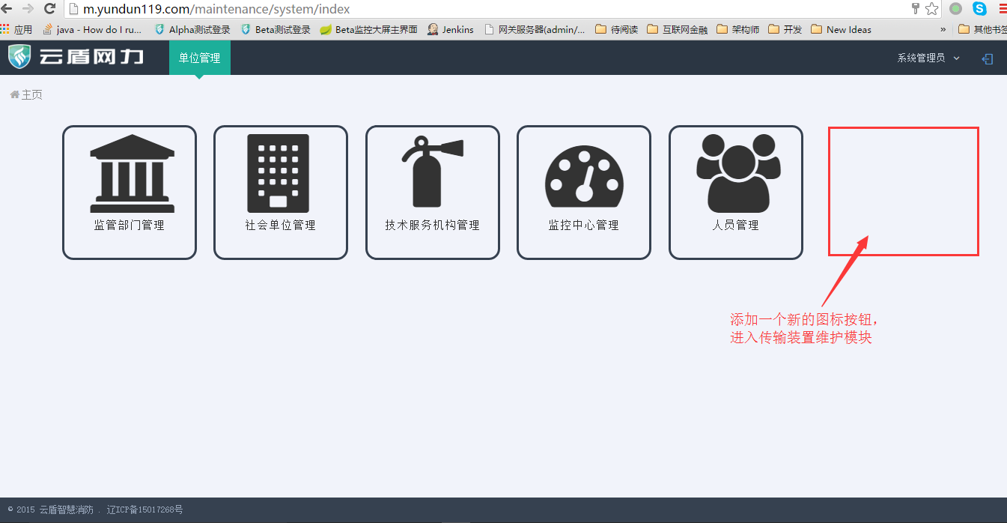

# 数据库设计

|  |  |  |  |  |  |
| --- | --- | --- | --- | --- | --- |
| **字段名** | **中文名** | **类型** | **是否必填** | **是否新加字段** | **备注** |
| equipment_code | 传输装置编号 |  | YES | 已有字段 | 主键(不可为空，不可重复) |
| building_id | 建筑物ID |  | YES | 已有字段 | 该传输装置关联的建筑物ID（关联eplus_building_info.id字段） 注意:一个建筑物可以安装多个传输装置 |
| status | 状态 | smallint | YES(DEFAULT=1) | 已有字段 | 0=在线 1=离线 |
| type | 型号 | varchar(10) | YES(DEFAULT=CCS-D16) | 新加字段 | 传输装置的型号.  当前我们的传输装置型号如下,今后可能传输装置的型号增加，所以建议将可选的列表维护到eplus_codelist中。 CCS-D16 CCS-A16 MFC-2001 |
| name | 名称 | varchar(50) | YES | 新加字段 | 给传输装置一个中文名，用于区别该建筑物其他传输装置. |
| sim_card_num | SIM卡号码 | varchar(11) | NO | 新加字段 | GPRS电话卡的电话号码 |
| sim_card_expire_date | SIM卡过期日期 | date | NO | 新加字段 | GPRS电话卡缴费到期时间，用于跟踪什么时候需要缴费 |

# 功能需求

## FQ1: 以带有CheckBox列的表格的方式显示系统中符合查询条件的所有传输装置信息。

        该列表需包含如下列：

        传输装置编号: 显示该传输装置名称

        建筑物: 显示传输装置对应建筑物名称

        单位: 显示传输装置对应建筑物所属单位名称

        型号: 显示传输装置型号

        装置名称：显示传输装置名称

        SIM卡：显示传输装置的SIM卡号码

        缴费到期: 显示传输装置缴费到期时间

        状态: 显示传输装置 在线|离线 状态

## FQ2: 使用jQuery Easy UI datagrid的工具栏实现对传输装置信息的维护

        工具栏按钮：新增 | 删除

        新增： 点击弹出模态窗口，用于添加一个新的传输装置

        删除：当用户选择一个或者一个以上的传输装置时，该该按钮可用(Enable). 否则(Disable). 点击该按钮，首先询问用户是否需要删除选择的传输装置。当用户确认删除后，删除列表中选择的传输装置。

        传输装置信息修改入口 在列表中，传输装置编号提供超链接，点击该超链接可直接弹出在信息修改的模态窗口，实现对当前选中的传输装置信息进行修改

**FQ3: 修改&新增传输装置模态窗体功能需求**

       1. 可人工维护的字段：

             - 传输装置编号（*）：手工输入，且必须为正整数

             - 名称(*)：Inputbox 手工输入

             - 建筑物(*):  利用select2 来选择系统中的建筑物

             - 单位：仅显示用，当选择建筑物后，自动的显示该建筑物的单位名称

             - 型号(*)： 通过下拉列表选择

             - SIM卡：手工输入

             - 缴费到期：日期选择框

       2. 校验功能：

              a. 必填字段必须非空(空字符串也不行)

              b. 传输装置编号不可重复，且必须为正整数

**FQ4: 删除功能**

        当用户通过列表中的CheckBox选择一个或多个传输装置时，删除按钮变为可用状态。

        点击删除按钮，需询问用户是否确定删除选择的传输装置。只有在用户确定的情况下执行删除。

**FQ5: 页面的查询功能：**

        需支持以下条件的组合查询：

        传输装编号：

        联网单位：下拉显示系统中所有的联网单位(利用select2的模糊查询功能，让用户可以手工输入单位名称中的部分字符进行过滤)

                        当单位被选定时，建筑物列表自动跟随变化，显示当前单位的建筑物。

        建筑物： 下来显示选定的联网单位的建筑物，如果联网单位未选择，则建筑物列表为空

        缴费到期时间：（查询该日期之前的缴费到期的传输装置）

        ***在执行查询时动态的判断以上4个条件是否被设定，如果未设定，则直接忽略未设定的条件。以"AND"的关系来组合被设定的条件来进行查询。